ДИЗЕЛЬНАЯ МОТОПОМПА

ВП 360

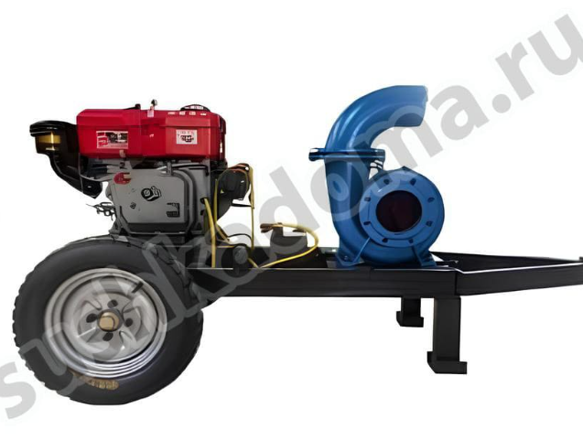

СОДЕРЖАНИЕ

Обзор 3

1. Назначение 3

2. Особенности и преимущества 3

3. Режим передачи 3

4. Направление вращения 3

Строение и функции 3

Основные технические характеристики 5

Установка помпы 7

1. Принцип установки 7

2. Меры предосторожности 7

3. Схема установки и таблица размеров 8

Эксплуатация и обслуживание 9

1. Пробный запуск 9

2. Последовательность запуска 9

3. Эксплуатация и обслуживание 9

Устранение неполадок 10

# Обзор

## 1. Назначение

Дизельная мотопомпа ВП 360 – горизонтальный, одноступенчатый, радиально-осевой насос. Данный аппарат хорошо подходит для перекачивания чистой воды или других жидкостей с физическими и химическими свойствами близкими к воде.

Помпанасос широко используется для проведения орошения сельскохозяйственных угодий, в промышленном и городском водоснабжении, для дренажа и в других случаях.

## 2. Особенности и преимущества

Простая конструкция, надежность в эксплуатации, стильный дизайн, высокая производительность, небольшие размеры и легкий вес.

## 3. Режим передачи

Есть как прямая передача, так и передача с регулировкой скорости работы насоса. Главным образом, для эксплуатации помпы используются электрические или дизельные двигатели.

## 4. Направление вращения

Рабочее колесо помпы вращается в направлении против часовой стрелки (если смотреть на входное отверстие).

# Строение и функции

1. Конструкция дизельной водяной помпы ВП 360, главным образом, включает в себя: крышку насоса, рабочее колесо, корпус насоса, вал, втулку и корпус подшипника или рамы подшипника и т.д. (рис. 1).

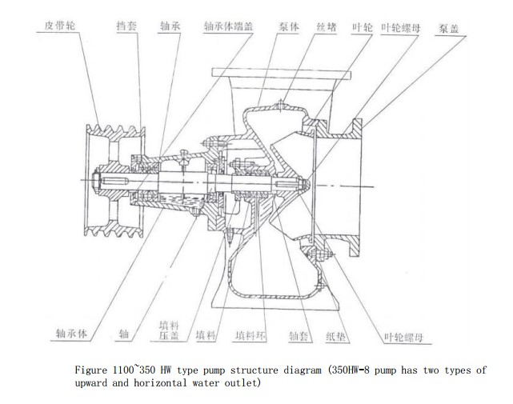

***Рисунок 1. Схематичная конструкция помпы ВП 360***

1. Крышка помпы соединена как с корпусом, так и с всасывающим трубопроводом. Между плоскостью крышки и плоскостью рабочего колеса должен быть обеспечен необходимый зазор. При этом слишком малый зазор может привести к возникновению трения, а слишком большой – к значительному обратному потоку воды под давлением, что снизит эффективность работы помпы. На практике зазор должен составлять   
   0,3-0,7 мм (при движении вала насоса к входному отверстию), что, как правило, регулируется за счет увеличения или уменьшения толщины прокладки.
2. Уплотнение вала состоит из набивки, сальника, уплотнительного кольца и свободного пространства между вращающимся (или возвратно-поступательным) элементом и корпусом насоса. Функция уплотнения заключается в предотвращении попадания (всасывания) воздуха в насос и вытекания из него воды.
3. Втулка используется для защиты вала и подлежит с течением времени (естественный износ).
4. Вал помпы поддерживается за счет однорядного радиального шарикоподшипника. Его можно смазывать маслом, количество которого следует контролировать по отметкам на масляном манометре (датчике). Также для подшипника можно использовать смазку, которую добавляют при сборке помпы. Также ее можно добавлять по мере использования насоса – при снятии и установке на место передней и задней крышек.
5. Отверстие под винт сверху корпуса помпы используется для заливки воды или при подключении помпы к специальным устройствам для забора воды.
6. Применение помпы для различных целей (в соответствии с потребностями разных категорий пользователей) обеспечивается за счет уменьшения внешнего диаметра рабочего колеса (его можно обрезать) или же за счет использования рабочего колеса с другой производительностью.
7. Вспомогательные детали для помпы включают колена для всасывающего и нагнетательного трубопроводов, рабочее колено, нижний (донный) клапан и шкив или муфту.
8. Типы подшипников и технические характеристики сальниковой набивки помпы:

* обозначение подшипника: 308;
* наполнитель (набивка): материал – асбест, пропитанный маслом, размеры – 10×10×188.

# Основные технические характеристики

| **Параметр** | **Значение** |
| --- | --- |
| Тип помпы | ВП 360 |
| Максимальная производительность, м³/час | 360 |
| Максимальный напор (высота подачи), м | 8 |
| Скорость, об./мин | 1450 |
| Максимальная высота всасывания, м | 6,8 |
| Диаметр всасывающего отверстия, мм | 200 |
| Диаметр нагнетательного отверстия, мм | 200 |
| Габариты товара (Д×Ш×В), см | 245×120×150 |
| Вес брутто, кг | 700 |
| Температура перекачиваемой жидкости, не более, ℃ | 50 |
| Производительность | 83,5 |
| Мощность: |  |
| на валу | 9,39 кВт |
| на согласованной нагрузке | 11 л.с./кВт |
| Критический допуск на паровую эрозию | 4,0 |
| Качество насоса: | 105 |
| Прямое подключение к поддерживающей силовой машине, модель | Y160M-4 |

1. Производительность: см. кривую напора насоса (рис. 2).

*Поток (м3/час)*

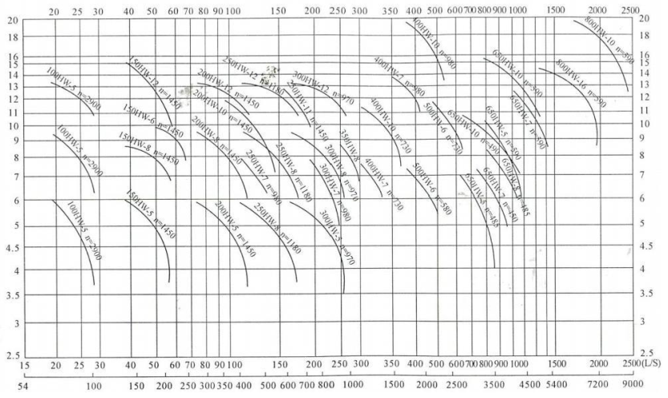

*Напор, м*

***Рисунок 2. Кривая напора насоса***

2. Изменение производительности помпы:

1. изменение скорости может изменить производительность насоса и расширить область применения помпы;
2. способы изменения скорости: изменение внешнего диаметра шкива, изменение коэффициента передачи редуктора, выбор привода с разными скоростями.
3. После изменения скорости работы насоса соотношение между расходом (Q), напором (H) и мощностью (N) можно определить по следующим формулам:

$Q_{i}=Q\frac{n}{n_{i}}$ $H_{i}=H{\left(\frac{n_{i}}{n}\right)}^{2}$ $N_{i}=N{\left(\frac{n_{i}}{n}\right)}^{3}$

* $Q_{i}, H_{i}, N_{i}$– расход, напор и мощность (соответственно) после изменения скорости;
* $Q, H, N$– расход, напор и мощность (соответственно) при изначальной скорости.

1. При увеличении скорости работы насоса увеличивается потребление мощности (электроэнергии), уменьшается вакуум, а срок службы помпы сокращается. Чрезмерное увеличение скорости может привести к поломкам и даже несчастным случаям, поэтому следует относиться к этому очень внимательно[1].
2. Если скорость насоса слишком низкая, его эффективность также снижается. Поэтому, насколько возможно, необходимо избегать эксплуатации помпы на низких скоростях.

3. Допустимое значение вакуума всасывания $H_{s}$, необходимый кавитационный запас ( ${NPSH)}_{r}$ и критический кавитационный запас ( ${NPSH)}_{c}$ можно выразить следующими двумя уравнениями:

$$H_{s}=10-{(NPSH)}_{c}$$

$${(NPSH)}_{r}≈{(NPSH)}_{c}+0,3$$

# Установка помпы

Помпа ВП 360 обычно устанавливается на земле, также может быть установлена в специальных колодцах. В последнем случае можно уменьшить напор наземной установки. Однако следует иметь ввиду, что тогда могут возникнуть потери, связанные с длинной всасывающего патрубка.

## 1. Принцип установки

1. Высота установки помпы: самый высокий уровень воды не должен быть выше нижнего конца подшипника, а самый низкий уровень воды зависит от допустимой высоты всасывания ($H_{s}$) (снижение потерь).
2. Водяная помпа должна быть расположена как можно ближе к источнику воды. Это позволит использовать максимально короткий всасывающий трубопровод и снизит потери.
3. Трубопровод должен быть максимально прямым и коротким, колено обычно ставится на входе в насос. Выходное колено можно исключить, если установить основание насоса под углом.

## 2. Меры предосторожности

1. При использовании ременного привода шкивы насоса и агрегата с механическим приводом должны быть выровнены. Снаружи шкивов и ремней должны быть установлены защитные кожухи.
2. Крышка насоса не должна быть напрямую соединена с изогнутой трубой. Сначала необходимо подключить прямую трубу и только затем изогнутую. Это обеспечит равномерное распределение скорости потока на входе в насос.
3. Между соединительными фланцами труб следует поместить резиновые прокладки (асбестовую нить), что позволит предотвратить утечки.
4. Необходимо обеспечить надлежащее положение всасывающего трубопровода, один конец которого должен быть опущен в емкость с жидкостью. Расстояние между трубой и стенками емкости обычно составляет от 1D до 1,5D (D – диаметр всасывающего трубопровода). Для небольших насосов рекомендуется использовать максимальное значение, для крупных – минимальное.
5. Выход насоса (нагнетательный патрубок) должен быть погружен в воду в соответствующей выходной емкости и располагаться как можно ближе к поверхности воды, что уменьшит потери напора.
6. Перед входным отверстием насоса должна быть установлена фильтрующая сетка – во избежание попадания травы, водорослей, мусора и иных посторонних предметов в помпу и возможных поломок насоса, возникновения неисправностей или блокировки рабочего колеса и водного потока.
7. Если помпа смазывается специальным смазочным маслом (легким, маловязким маслом), то необходимо учитывать напор, создаваемый насосом при заполнении водой. Необходимо следить за тем, чтобы вал насоса находился в горизонтальном положении во время его работы – это позволит избежать повреждения подшипника при недостатке масла.
8. Во время сборки и эксплуатации помпы необходимо убедиться в создании соответствующего осевого люфта (отрегулировать толщину прокладки) – для обеспечения хорошей несущей способности и более длительного срока службы.

## 3. Схема установки и таблица размеров

Схема установки помпы ВП 360 и установочные размеры представлены на рис. 3.

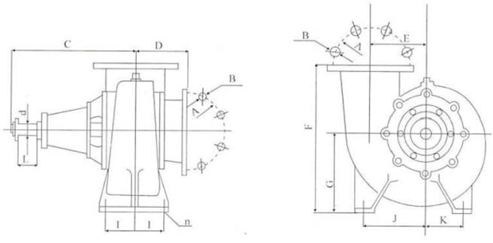

A: ⌀280 B: 8 – ⌀17,5 C: 430 D: 188

E: 194 F: 500 G: 265 I: 100

J: 220 K: 150 n: 4 – ⌀18,5 L×d: 58×35

l: 16

***Рисунок 3. Схема установки помпы***

# Эксплуатация и обслуживание

## 1. Пробный запуск

После установки помпы необходимо провести для нее тестовый запуск, проверить направление движения жидкости и устранить возможные проблемы, связанные с установкой.

## 2. Последовательность запуска

1. Закройте нагнетательный запорный клапан или обратный клапан.
2. Добавление воды. Запустите аппарат и добавьте воду через отверстие с винтом в верхней части корпуса помпы. Или же откройте обратный клапан, чтобы вода из сливного резервуара могла поступать обратно в насос. Или же используйте вакуумный насос, чтобы выкачать воздух, а затем закачать воду (после того, как вакуумный насос выкачал воздух и начал всасывать воду, вы можете запустить основной насос, остановив вакуумный).
3. Когда силовой агрегат разовьет максимальную скорость, откройте запорный клапан, а затем проверьте герметичность уплотнения (плотность набивки). Если насос работает нормально, температура подшипника находится в пределах нормы, а вибрация незначительная, то можно продолжать работу (при использовании обратного клапана следует поднять крышку клапана возле выходного отверстия для воды, чтобы уменьшить сопротивление).

## 3. Эксплуатация и обслуживание

1. Если подшипник смазан легким (маловязким) маслом, то уровень масла в корпусе подшипника необходимо периодически (и относительно часто) проверять и следить за его поддержанием (между двумя делениями на масляном манометре, индикаторе). Если подшипник смазан сухим, обезвоженным маслом (смазкой), то следует регулярно добавлять необходимое количество смазки. Для добавления масла или смазки можно снять переднюю и заднюю крышки помпы.
2. Необходимо регулярно проверять повышение температуры подшипника. Как правило, она не должна быть выше температуры окружающей среды (на уровне 35℃), а максимальный предел составляет 75℃.
3. При работе помпы обратите внимание: не наблюдается ли трение или звуки ударов. Если между крышкой насоса и рабочим колесом присутствует трение, стоит вставить прокладку между крышкой насоса и корпусом. Зазор должен составлять 0,3-0,7 мм.
4. Также необходимо регулярно проверять набивку сальника. Если она слишком плотная, вал будет нагреваться, и увеличится мощность; если же набивка будет ослаблена, возможны утечки, что снизит эффективность работы аппарата.
5. Если двигатель напрямую подключен к насосу, оси двух валов должны находиться на одной линии.
6. Проверьте трубопроводы на предмет отсутствия утечек.
7. Обратите внимание на возможные внезапные увеличения или снижения мощности, а также на внезапное уменьшение потока. Если вы обнаружите такие явления, немедленно остановите работу аппарата и примите меры к их устранению.
8. Периодически осуществляйте проверку болтовых соединений помпы на предмет их ослабления вследствие вибрации.
9. При прекращении работы с помпой в зимний период не забывайте сливать из нее воду.
10. После 1000 часов или полугода работы помпы следует произвести замену смазочного масла (смазки).

# Устранение неполадок

| **Неисправность** | **Возможные причины** | **Способы устранения** |
| --- | --- | --- |
| Помпа не качает воду | Недостаточный забор воды или же недостаточное всасывание воздуха в вакуумном насосе | Продолжайте добавлять воду или закачивать воздух |
| Протекает трубопровод | Проверьте трубопровод на предмет утечек и примите меры к их устранению |
| Слишком сильное всасывание | Проверьте место установки помпы |
| Вращение в неправильном направлении | Измените направление вращения |
| Общая высота для перекачивания воды (напор) превышает нормативное значение | Уменьшите общую высоту подачи воды |
| Насос перестал работать | В воде присутствуют пузырьки | Глубже погрузите всасывающую трубу в воду |
| Во всасывающем трубопроводе присутствует воздух | Необходимо удалить воздух из всасывающего трубопровода |
| Трубопровод протекает | Затяните винт, отрегулируйте положение прокладки или замените ее, устраните зазор |
| Трубопровод или рабочее колесо забиты водорослями или посторонними предметами | Извлеките водоросли или посторонние предметы |
| Недостаточная подача воды | Во всасывающем трубопроводе или в зоне рабочего колеса присутствуют трава, водоросли или иные посторонние предметы | Извлеките посторонние предметы |
| Недостаточная скорость или мощность | Отрегулируйте |
| Слишком высокий уровень, на который нужно подавать воду | Снизьте уровень подачи воды |
| Износ крышки насоса и уплотнительного кольца рабочего колеса, зазор уплотнения слишком большой | Проведите ремонт или замените прокладку |
| Задвижка (запорный клапан) слишком мала, или же обратный клапан заблокирован | Откройте задвижку (запорный клапан) и устраните препятствия |
| Недостаточная глубина погружения всасывающего трубопровода в воду | Увеличьте глубину погружения |
| Слишком большое потребление электроэнергии | Слишком высокая скорость работы | Снизьте скорость |
| Приводной вал изогнут | Исправьте или произведите замену |
| Слишком плотная набивка | Ослабьте гайку сальника или распределите набивку |
| Износ или повреждение подшипника | Замените подшипник |
| Слишком туго натянут ремень | Ослабьте ремень |
| Шум и вибрация | Вал не выровнен (не центрирован) | Выровняйте |
| Вал изогнут, а подшипник сильно изношен | Выпрямите вал и произведите замену подшипника |
| Анкерные болты ослаблены | Затяните болты |
| Частичная блокировка рабочего колеса | Устраните препятствия |
| Всасывание слишком сильное, возникает кавитация | Поменяйте положение (место установки) насоса |
| Насос засосал посторонние предметы | Извлеките посторонние предметы |
| Перегрев подшипника | Недостаточное количество смазочного масла | Добавьте масло (смазку) |
| Некачественное или загрязненное смазочное масло | Очистите подшипник и замените смазочное масло (смазку) |
| Вал не выровнен (не центрирован) | Выровняйте |
| Износ подшипника | Замените подшипник |
| Ремень натянут слишком туго | Ослабьте ремень |
| Перегрев набивки | Набивка сальника слишком плотная, а плотность прилегания неравномерная | Ослабьте гайку сальника и отрегулируйте плотность набивки |
| Неравномерное давление уплотнения приводит к трению втулки | Ослабьте крышку уплотнения и снова равномерно притяните ее |
| Большая утечка в набивке | Набивка прижата неплотно | Затяните гайку крышки надлежащим образом |
| Уплотнительное устройство неправильно установлено | Отрегулируйте уплотнительное соединение |
| Набивка не соответствует насосу или изношена | Замените набивку |
| Износ втулки вала | Замените втулку |

1. *Чтобы максимально расширить область применения помп, наша компания разработала и выпустила множество моделей с различными скоростями и выходной мощностью. В будущем, активно разрабатывая новые аппараты, мы будем их постоянно совершенствовать и искать подходящие варианты, чтобы удовлетворить потребности широкого круга пользователей. Мы приглашаем вас делиться опытом, делать предложения и давать свои рекомендации по улучшению наших товаров.*